Vertiefungskurs Mathematik 12
Weitere Beispiele für Taylorreihen mit $x_{0}=0$
Nachdem man die Taylorreihen z.B. am Beispiel 1 der Sinusfunktion im Plenum
eingeführt hat, können die Schülerinnen und Schüler z.B. die Taylorreihe für f mit
$f\left(x\right)=cos⁡(x)$ und $f\left(x\right)=e^{x}$ selbst bestimmen.
Die Taylorreihe einer beliebig oft stetig differenzierbaren Funktion f mit der Entwicklungsmitte $x_{0}=0$ lautet:
$$f\left(x\right)=\sum_{k=0}^{∞}{\frac{f^{(k)}\left(x_{0}\right)}{k!}x^{k}}$$
Beispiel 2: $f\left(x\right)=cos⁡(x)$ ; $x_{0}=0$
Es gilt: $f^{'}(x)=-sin⁡(x)$ ; $f^{''}(x)=-cos⁡(x)$ ; ${f''}^{'}(x)=sin⁡(x)$ ; $f^{(4)}(x)=cos⁡(x)$
$f\left(0\right)=f^{\left(4\right)}\left(0\right)=f^{\left(8\right)}\left(0\right)…=1$
$f'\left(0\right)=f'''\left(0\right)=f^{\left(5\right)}\left(0\right)…=0$
$f^{''}(0)=f^{\left(6\right)}\left(0\right)=f^{\left(10\right)}\left(0\right)…=-1$
Somit lautet die Taylorreihe für $cos⁡(x)$ :
$$\cos\left(x\right)=1-\frac{1}{2}x^{2}+\frac{1}{24}x^{4}-…=\sum_{k=0}^{∞}{\frac{{\left(-1\right)}^{k}}{\left(2k\right)!}x^{2k}}$$
Die Abbildung veranschaulicht die Genauigkeit einiger Taylorpolynome.
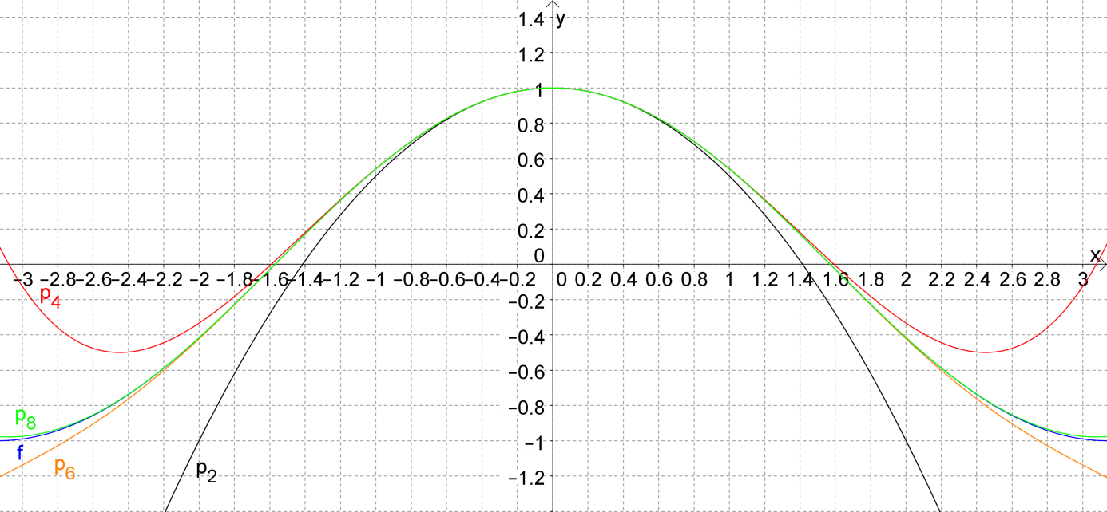

Beispiel 3: $f\left(x\right)=e^{x}$ ; $x_{0}=0$
Es gilt: ${f\left(x\right)=f}^{'}\left(x\right)=f^{''}\left(x\right)=f^{'''}(x)=…=f^{\left(k\right)}\left(x\right)=e^{x}$
${f\left(0\right)=f}^{'}\left(0\right)=f^{''}\left(0\right)=f^{'''}\left(0\right)=…=f^{\left(k\right)}\left(0\right)=e^{0}=1$
Somit lautet die Taylorreihe für $e^{x}$:
$$e^{x}=1+x+\frac{1}{2}x^{2}+\frac{1}{6}x^{3}+…=\sum_{k=0}^{∞}{\frac{1}{k!}x^{k}}$$
Die Abbildung veranschaulicht die Genauigkeit einiger Taylorpolynome.
